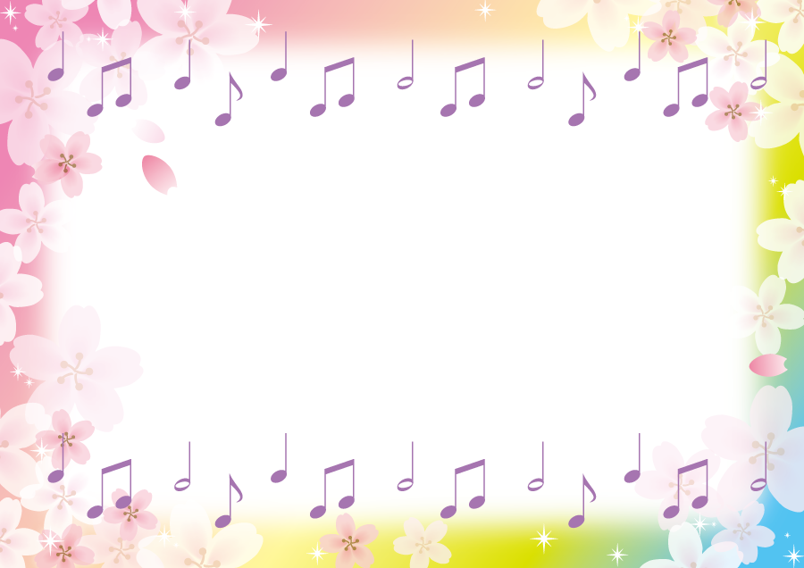
Домашние музыкальны занятия.
Танцуем и поем.

Большие возможности для развития творческих способностей детей имеются в занятиях танцами. Музыка тесно связана с движениями. Она придает им определенный характер. Но и движения также в свою очередь помогают лучше воспринимать музыку. Импровизация в танце лучше всего проявляется в играх. Например: придумать интересные танцевальные движения под русскую народную музыку, вальс. Как станцевали бы эти танцы сказочные герои: лисичка, зайчик, медведь и т.д. Изобразить под веселую музыку игру в снежки, клоунов и т.п. В таких играх дети учатся владеть своим телом, двигаться под музыку, развивается артистизм, творческие способности.
Если есть возможность, пригласите друзей своего ребенка и устройте групповые танцы.
Пение и танцы внесут в вашу жизнь и жизнь малыша улыбку и хорошее настроение. Наблюдая, как дети поют и танцуют, вы узнаете о них много нового, то, чего не знали раньше.
